1993年云南高考生物真题及答案

一、选择题:本大题共28个小题,每小题一分,共28分。在每小题给出的四个选项中,只有一项是符合题目要求的,把所选项前的字母填在括号内。

1. 线粒体、叶绿体和内质网都具有

A.基粒 B.基质 C.膜结构 D.少量DNA

1. 下列哪一项属于消化道传染病?

A.丝虫病 B.伤寒 C.炭疽 D.流行性腮腺炎

1. 父本基因型为AABb,母本基因型为AaBb,其F1不可能出现的基因型是A.aabb B.AABb C.AaBb D.AAbb
2. 胃对下列食物的排空时间由短到长的顺序是

A.蛋白质、糖、脂肪 B.糖、脂肪、蛋白质

C.糖、蛋白质、脂肪 D.脂肪、糖、蛋白质

1. 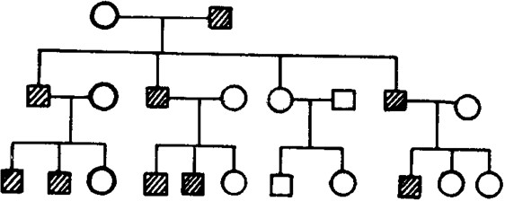在下列系谱中,遗传病最可能的遗传为
   1. X染色体显性遗传
   2. X染色体隐性遗传
   3. 常染色体显性遗传

D.Y染色体遗传

○正常女性 □正常男性 ■患病男性

1. 关于消化的描述,下列哪项是正确的?
   1. 物理性消化改变营养物质的化学组成,化学性消化不改变营养物质的化学组成
   2. 物理性消化不改变营养物质的化学组成,化学性消化改变营养物质的化学组成C.物理性消化和化学性消化均改变营养物质的化学组成

D.物理性消化和化学性消化均不改变营养物质的化学组成

1. 下列哪项不是达尔文的进化观点?
   1. 同种生物不同个体之间在许多性状上存在差异.
   2. 生物产生后代的数量往往超过生活条件所能承受的数量
   3. 不适应生存环境的生物会被淘汰
   4. 适应是环境作用的结果
2. 种群是指在一定地域内

A.同种生物的幼体和成体个数的总和 B.所有生物个体的总和

C.同种生物成体个数的总和 D.同种生物未成熟个体的总和

1. 假定将甲乙两个植物细胞分别放入蔗糖溶液和甘油溶液中,两种溶液均比细胞液的浓度高, 蔗糖分子不能透过膜,甘油分子可以较快地透过膜,在显微镜下连续观察甲乙两细胞的变化 是
2. 甲乙两细胞发生质壁分离后,不发生质壁分离复原
3. 甲乙两细胞发生质壁分离,但乙细胞随后又发生质壁分离复原

c.甲乙两细胞发生质壁分离,但随后甲细胞发生质壁分离复原

D.甲乙两细胞均发生质壁分离,后又均发生质壁分离复原

1. 下列哪种激素可影响婴、幼儿脑的发育?

A.性腺激素 B.胰岛素 C.甲状腺激素 D.生长激素

1. 某二倍体生物的卵原细胞中的染色体为18个,在减数分裂第二次分裂的中期,细胞中含有染色单体的数目是

A.9个 B.18个 C.36个 D.72个

1. 下列哪一项活动不受副交感神经的支配

A.胃肠运动 B.排尿 C.发汗 D.幢孔缩小

1. 普通小麦是六倍体,它的单倍体中含有的染色体组数是

A.1个 B.2个 C.3个 D.4个

毛细淋巴管

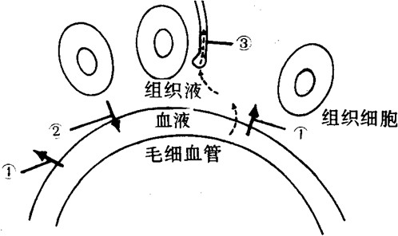

1. 血液、组织液、淋巴三者关系示意图如下,指出图中哪个箭头表示是错误的? A.①中性粒细胞 B.②组织液

C.③水 D.④红细胞

1. 在一个标准的双链DNA分子中,含有35%的腺瞟岭,它所含的胞嘧啶应该是A.15% B.30% C.35% D．70%
2. 儿童时期有关骨生长的叙述哪项是不正确的?

A.软骨层不断产生新的骨组织 B.骨干表层细胞不断地产生新的骨组织

C.甲状腺激素促进骨的生长发育 D.生长激素促进骨的生长

1. 植物在有氧呼吸与无氧呼吸过程中,产生同样数量ATP所消耗糖的摩尔数是

A.前者比后者约多9倍 B.后者比前者约多9倍

c.前者比后者约多19倍 D.后者比前者约多19倍

1. 体循环和肺循环在下列哪项是相同的?

A.心输出量 B.循环途径 C.循环阻力 D.血管血压

1. 害虫抗药性的出现,按进化论的观点,最好的解释是
2. 农药浓度的增加使害虫的抗药性也增加
3. 群体中有抗药性的害虫生存下来并不断的繁殖
4. 这一农药使害虫都产生了抗药性
5. 农药引起害虫的抗药能力,可在后代中不断积累而增强
6. 有关激素作用的叙述下列哪项是不正确的?

A.激素能促进人体细胞的生长 B.激素能促进人体的发育 C.激素能促使男、女性成熟 D.激素是参加体液调节的唯一的化学物质

1. 已知黑尿症由常染色体隐性基因控制,两个都带有黑尿症基因的正常男女结婚,预测他们的孩子患黑尿症的几率是

A.12.5% B.25% C.50% D.75%

1. 关于脊神经组成的叙述哪项是确切的?

A.脊神经与脊髓相连 B.脊神经出椎间孔由脊神经节组成

c.前、后根合成脊神经,是混合神经 D.脊神经分布是左右对称的

1. 下列哪一种方法能增强生态系统的自动调节能力?

A.减少捕食者和寄生生物的数量 B.使生产者和消费者在数量上保持平衡

c.增加生物的种类 D.减少生物的种类

1. 生长于较弱光照条件下的植物,当提高C02浓度时,其光合作用速度并未随之增加,主要限制因素是

A.呼吸作用和暗反应 B.光反应 C.暗反应 D.呼吸作用

1. 用基因型为AaBbCc(无连锁)水稻植株的花药培养出来的单倍体株,经染色体加倍,可培育出多少种纯合体植株?

A.2种 B.4种 C.6种 D.8种

1. 有关月经周期中的变化,哪项叙述是最正确的?
2. 卵巢分泌雌性激素,为卵的发育和成熟准备条件
3. 卵巢分泌雌性激素,促使子宫内膜继续增厚
4. 卵巢分泌黄体素,促使子宫内膜增厚
5. 卵巢分泌雌性激素、黄体素,为受精卵的种植和发育准备条件
6. 对4株具顶端优势的植株进行下列四种处理,有一株长出侧芽,请指出是哪种
7. 去顶后在断口上放一琼脂小块
8. 去顶后在断口上放一富含生长素的琼脂小块
9. 不去顶
10. 不去顶,在侧芽上涂以低浓度的生长素
11. 一个基因型为AaBb的小鼠,在形成卵子过程中,基因A与B和a与b之间的染色单体发生了交换,两对等位基因的分离发生于

A.卵原细胞中 B.减数分裂第一次分裂和减数分裂第二次分裂中

c.减数分裂第二次分裂中 D.减数分裂第一次分裂中二、简答题:本大题共六个小题,共42分

1. 下面是关于蛙心搏动实验的有关问题,请回答:(7分)
2. 做实验时为什么先破坏脑和脊髓
3. 用剪刀操作时,首先剪开哪一部位的皮肤?
4. 从腹面观察蛙心的搏动,你看到明显收缩的是哪一部位?

(4〉若使蛙心搏动发生改变,你应刺激什么神经?

(5〉由于心脏暴露,为了维持心脏的正常搏动,应采取什么办法?

1. 叶肉细胞中能同时进行多步骤的两个过程,即C02+H20有机物+02请回答(6分)
2. ①过程中C02被还原为有机物,所需要的还原剂在何种细胞器的哪一部位形成?
3. 在充足的光照条件下,②过程产生的C02主要由哪一部位释放?释放的C02将扩散到哪一部位?为什么?
4. 试从与新陈代谢直接有关的循环、呼吸、消化和排泄系统回答下列问题:(7分)

(1)肝脏内的糖元分解成葡萄糖进入心脏后,先经 循环,后经 循环,运送到全身各组织细胞中被氧化分解,其中当 结合成 同时释放能量,能量的一部分转移给 而生成 储存起来,供人体需要时利用。

〈2〉氨基酸在肝脏内经脱氨基作用所产生的氨基可以转变为 由肾脏排出体外。

1. 在淋巴系统中,来自小肠的淋巴管内的淋巴与其它淋巴不同点是 。
2. 循环系统中所运输的气体,到达肺泡毛细血管实现气体交换,气体交换的动力是
3. 下图是神经系统的组成及其所支配的躯体及内脏器官示意图,请据图中标号:回答:(7分)

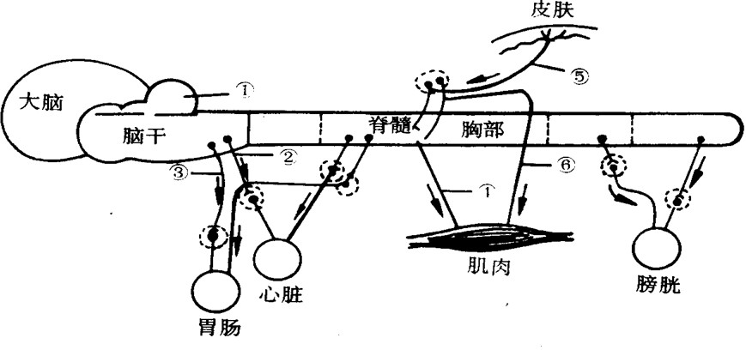

(1〉①指的是 ，主要功能是 。

(2〉②指的是 神经,③指的是 神经；主要分布到胸腔和大部分腹腔内脏器官的是 神经。

1. ④⑤⑥哪项箭头指的方向是错误的?
2. 据图分析,因外伤将脊髓胸部截断,将可能随时出现 现象,其原因是
3. 位于常染色体上的A、B、C三个基因分别对a、b、c基因为完全显性,用该三个隐性基因的纯合体与其显性等位基因的纯合体杂交得F1,对F1进行测交的结果如下:

|  |  |
| --- | --- |
| 表现型的基因型 | 个体数目 |
| aabbcc | 201 |
| AaBbCc | 199 |
| aaBbcc | 202 |
| AabbCc | 198 |

问:(7分)

1. 哪些基因是连锁的?
2. 哪些基因是自由组合的?
3. 连锁基因间是否发生了交换?为什么?
4. 在一次战争中,敌机在热带海岛上喷撒了化学毒剂后,使该岛上的植物迅速死亡,试分析:(8分)

(1〉对该生态系统中处于第二营养级的生物有什么影响?

1. 在下列坐标中用三条曲线表示处于不同营养级的生物在数量上的变化趋势,

并注明各曲线名称。(生物数量值可任取)

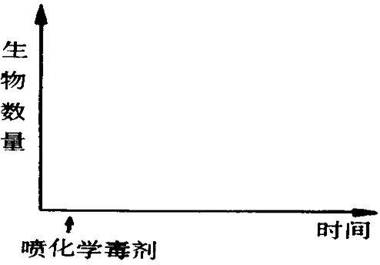

1. 在以下坐标中，用一曲线表示分解者短期内数量上的变化趋势。



答案参考

**一、选择题：**本大题共 28 个小题，每题 1 分，共 28 分。1．C 2．B 3．A 4．C 5．D 6．B 7．D

8．A 9．B 10．C 11．B 12．C 13．C 14．D

15．A 16．B 17．D 18．A 19．B 20．D 21．B

22．C 23．C 24．B 25．D 26．D 27．A 28．B

**二、简答题：**本大题为 6 个小题，共 42 分。

29．（7 分）

* 1. 蛙丧失活动，便于观察（2 分）
  2. 胸部（1 分）
  3. 心室收缩最明显（2 分）
  4. 迷走或交感神经（1 分）
  5. 用生理盐水湿润心脏（或 0．7％氯化钠溶液，任氏溶液）（1 分）

30．（6 分）

1. 叶绿体的片层（或叶绿体的基粒）（2 分）
2. 由线粒体释放（1 分）；扩散进入叶绿体（1 分）；因为在该条件下，光合作用速度高于呼吸作用速度（或光合作用比呼吸作用进行的快）。（2 分）

31．（7 分）

(1)小（肺）（0．5 分）；大（体）（0．5 分）；氢和氧（1 分），水（1 分），ADP

（0．5 分）ATP（0．5 分）

1. 尿素（1 分）
2. 含有脂肪（1 分）
3. 气体压力差（或气体分压差）（1 分）

32．（7 分）

1. 小脑（1 分）；对运动起协调作用（0．5 分）
2. 迷走或副交感（1 分）；迷走或副交感（1 分），迷走（0．5 分）

(3)⑤（1 分）

(4)排尿（1 分）；失去大脑的控制（1 分）

33．（7 分）

1. A 与 C（或 a 与 c）是连锁的（2 分）
2. Aa 和 Bb，Cc 和 Bb 是自由组合的（各 1 分）
3. ①无交换发生（1 分）

②因为表现型的基因型 AaCc:aacc=1:1。为完全连锁。（或各表型的基因型之比为

1:1:1:1）（2 分）

34．（8 分）

1. 生产者大量死亡使初级消费者食物短缺而大量死亡（或数量迅速减少）（1 分）

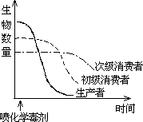

1. 曲线名称各 1 分，曲线各 1 分，（曲线不正确不给分）（共 6 分） (3)

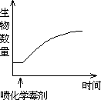

曲线正确 1 分（可不要名称）

**注：**曲线评分不考虑数值问题，但要求每一曲线的特征和曲线间的相互关系要正确。